班级动态(11.29)
一、来园基本情况
来园人数：应到26人，实到25人。
幼儿姓名 | 今日重点关注：签到 | 幼儿姓名 | 今日重点关注：签到
魏宇辰 | √ | 丁伊楠 | √
仲焓杰 | 请假 | 王诗妍 | √
夏梓殊 |  | 童之瑶 | √
戴千尧 |  | 杨婉妤 | √
陆梓豪 |  | 高羽彤 | √
牛宇轩 | √ | 张钰颖 | √
施宸羽 | √ | 邓若熙 | √
仲志豪 |  | 李易昕 | √
顾思涵 | √ | 车书同 | √
吴钦忱 | √ | 张少禹 | √
王梓妍 | √ | 李匀禾 | √
徐欣瑶 | √ | 孙沐煦 | √
丁子琋 | √ | 黄星晨 | √
注：主动签到“√，未签到“ ”
二、区域游戏
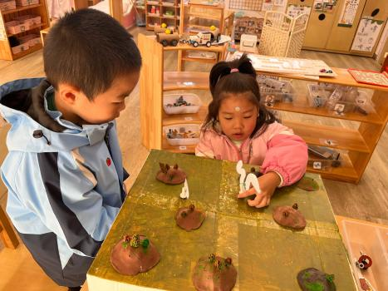 | 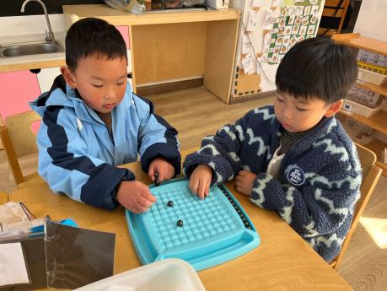 | 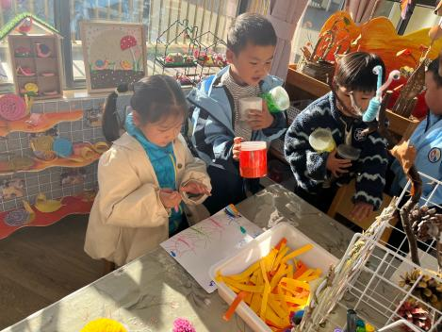
孙沐煦和吴钦忱在科探区玩蜗牛保卫战游戏。 | 施宸羽和仲志豪在科探区玩磁铁棋游戏，他们在探索磁铁间的距离。 | 杨婉妤和陆梓豪在美工区制作秋天的菊花。

- 户外活动：
今天我们户外活动场地为梅花桩区域，孩子们在该区域中体验平衡和攀爬，在攀爬过程中，大部分孩子都能较为平稳的翻过木头栅栏，其中孙沐煦、魏宇辰、李匀禾、车书同、李易昕、邓若熙、张钰颖、高羽彤、王诗妍童之瑶、杨婉妤、夏梓殊、牛宇轩、施宸羽、仲志豪、顾思涵、吴钦忱、王梓妍、徐欣瑶、丁子琋、黄星晨的平衡感较好，能有较为平稳的走在梅花桩上。

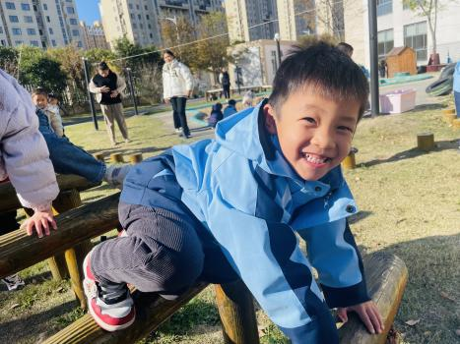 | 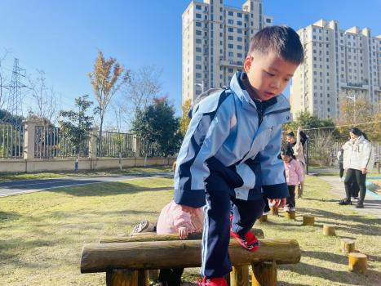 | 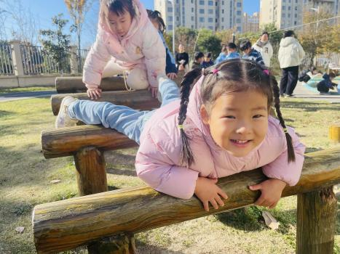
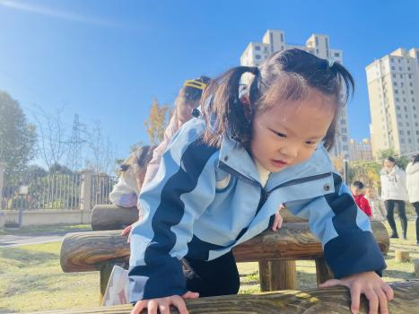 | 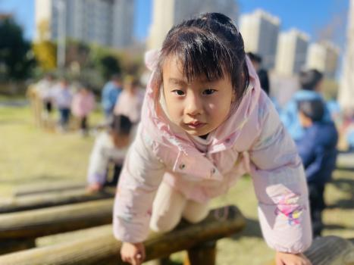 | 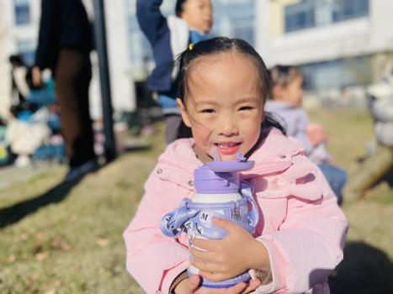

四、生活活动：
1.早点：鲜牛奶、徐福记多样饼干
2.午餐：之麻烦饭、茄汁龙利鱼、上汤娃娃菜、荠菜肉丝汤
3.午点：小核桃酥、奶酪棒
4.水果：香蕉、柚子
今天的美食播报员吴钦忱自信大方，能清楚地说出菜名，表达流利清晰，声音响亮，为你点赞，如果能再说一说菜的营养就更好啦！
五、温馨提示
1.今天是周五，不开展延时班,大家3点35来接哦。
2.下周我们将开展动物主题，因此，今天放学下发一张我知道的动物调查表，请大家带着孩子一起以图文结合的方式完成。
3.下周开始我们要营造冬季氛围，需要一些蓝色和白色的布和纱布，家里有的小朋友可以带来哈，有冬天的绘本或者装饰物的也可以一起带来，感谢大家。
4.快乐家园大家回去填好，周一一起带来。

